第3课《主动拒绝烟酒与毒品》教案设计
第二课时 毒品更危险

课题 | 主动拒绝烟酒与毒品第二课时 | 单元 | 第一单元 | 学科 | 道德与法治 | 年级 | 五年级
核心  素养  目标 | 政治认同：知道毒品是人类共同的敌人，吸毒是违法行为。  道德修养：了解吸毒给个人、家庭、社会和国家民族带来的危害。  法治观念：熟悉有关禁毒的法律法规。  健全人格：懂得吸毒是违法行为，主动拒绝毒品。  责任意识：学会抵制不当的好奇心的诱惑，提高辨别是非的能力，养成对自己负责的生活态度。
重点 | 了解吸毒给个人、家庭、社会和国家民族带来的危害。
难点 | 学会抵制不当的好奇心的诱惑，提高辨别是非的能力，养成对自己负责的生活态度。

教学过程
一、课前导入
- 出示图片：禁毒木偶剧,在小学首演和禁毒宣传进中小学。
- 提出问题：你有参加过禁宣传活动吗？你知道为什么全国各地每年都会开展那么多的禁毒活动吗？
- 禁毒法律知多少
- 资料1：根据《中华人民共和国预防未成年人犯罪法》第三十四条，本法所称“严重不良行为”包括吸食、注射毒品等九类严重危害社会，尚不够刑事处罚的违法行为。
- 资料2：《中华人民共和国禁毒法》第十八条规定：“未成年人的父母或者其他监护人应当对未成年人进行毒品危害的教育，防止其吸食、注射毒品或者进行其他毒品违法范围活动。”

二、新知讲解
- 思考讨论
- 什么是“毒品”？
- 为什么我国法律对于吸食、注射毒品有着那么严格的规定呢？
- 为什么我国那么严厉地打击吸食、注射、贩卖毒品的行为？
- 什么是毒品：《中华人民共和国刑法》第三百五十七条规定：“本法所称的毒品，是指鸦片、海洛因、甲基苯丙胺（冰毒）、吗啡、大麻、可卡因以及国家规定管制的其他能够使人形成瘾癖的麻醉药品和精神药品。”
- 出示图片：介绍毒品的种类
- 吸食毒品的危害——对个人的危害
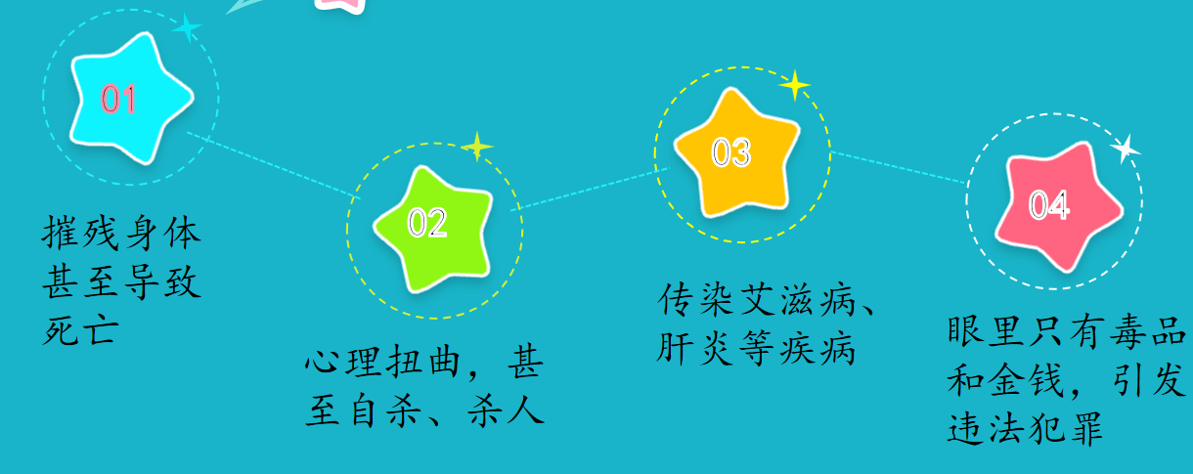
全世界每年因吸食毒品而死亡的人数高达10万，因此而丧失劳动能力的人每年约有1000万，仅美国现在就有1220万人吸毒。泰国有50万人吸毒，缅甸有60万人吸毒。我国全国登记在册的吸毒人员超过54万，其中约75%是25岁以下的青少年。中国已不再是一片净土，中国又一次处于毒品的危害之中。
- 吸食毒品的危害——对家庭的危害
- 吸毒对家庭成员的精神摧残。家庭中只要有一个吸毒，这个家庭就会失去往日的宁静、和谐、幸福和快乐。
- 吸毒导致倾家荡产、家破人亡、众叛亲离。吸毒需要大量的金钱，一般家庭难以承受，就是家产富裕的，用不了多久也会一贫如洗。
- 吸毒贩害后代。吸毒不仅危害自身的健康，还影响人类的生育能力，父母吸毒对胎儿发育和儿童生长将造成严重损害。
- 吸食毒品的危害——对国家、社会的危害
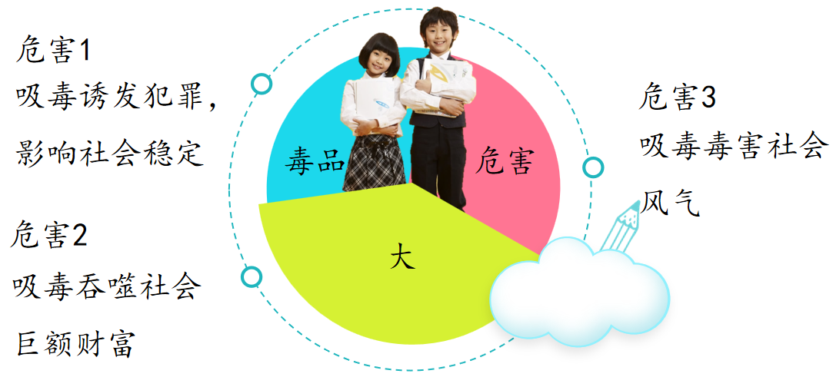
- 教师小结：毒品犹如毒蛇，是人类共同的敌人。吸毒会摧毁一个人的身体和意志，破坏家庭的幸福，危害他人的人身和财产安全，败坏社会风气，甚至威胁国家和民族的未来。
- 故事：花季少年的噩梦
提问：阿辉为什么会染上毒瘾？
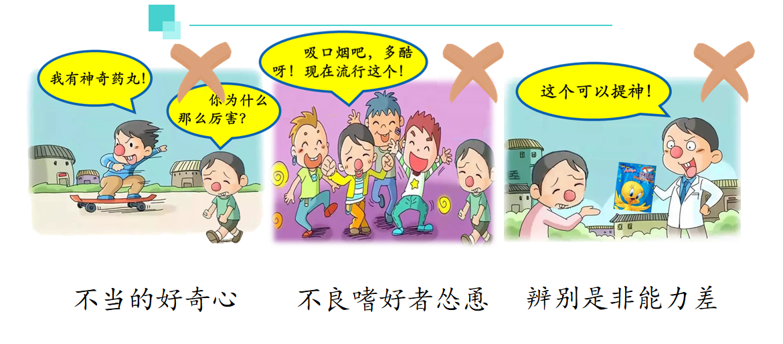
- 小小提示：我们正处在“想独立”“渴望成熟”的心理发育时期，对新鲜事物充满好奇，凡事都想试一试，但是绝对不能去尝试对我们有危害的行为。
- 故事：危险的好奇
这个故事对你有何启示？
- 好奇心的驱使。
- 在好奇心面前，及时停住了脚步。
- 我们不能有危险的好奇心。
- 隐藏的危险：一些毒贩为了牟利，就把毒品掺杂在香烟里面，让人们在不知不觉中染上毒瘾。当你有抽烟的不良嗜好时，就有可能遇到危险……
- 观看视频：毒品善伪装
- 应该怎么做
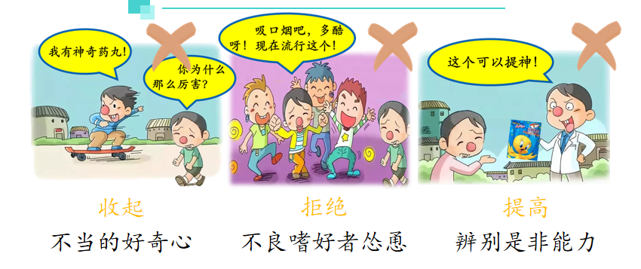
三、课堂总结
我们年龄尚小，知识不足，自制力不强，生活经验欠缺，这些会影响我们辨别是非的能力。对于沾染不良嗜好的人，我们不能受他们的怂恿和影响，应该坚决抵制“吸毒时尚”等错误观念。

